### 1.1.3. Ladungstrennung und Ladungsausgleich

Ladungen können durch verschiedene Vorgänge von einem Körper auf den anderen übergehen. Dieser Vorgang heißt Ladungstrennung.

* Ladungstrennung durch Reibung   
  Wird ein Stab an einem Tuch gerieben, so laden sich der Stab und das Tuch elektrisch auf. Dabei gehen Elektronen von einem Körper auf den anderen über.
* 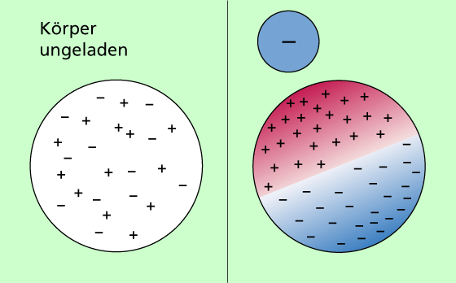Ladungstrennung durch Influenz   
  Ladungstrennung auf einem Körper kann man auch erreichen, wenn man einen elektrisch geladenen Körper in die Nähe eines anderen, ungeladenen Körpers bringt. Dadurch kommt es zu einer Verschiebung von Ladungen auf dem Körper.

Ladungstrennung kann auch z.B. durch Dissoziation, Polarisation und durch elektrochemische Vorgänge erfolgen.

Liegen zwei unterschiedlich geladene Körper (Kugeln, Platten, Elektroden) vor und verbindet man diese Körper leitend miteinander, so erfolgt zwischen den Körpern ein Ladungsausgleich. Ein solcher, zumindest partieller **Ladungsausgleich** kann auch durch elektrische Überschläge (Funken, Blitze) erfolgen.